**Санкт-Петербургский национальный исследовательский университет информационных технологий, механики и оптики**



**УЧЕБНЫЙ ЦЕНТР ОБЩЕЙ ФИЗИКИ ФТФ**

|  |  |  |  |  |  |  |  |
| --- | --- | --- | --- | --- | --- | --- | --- |
| **Группа** | **P3115** | | | **К работе допущен** | |  | |
| **Студент** | | **Девяткин А. Ю.** | | **Работа выполнена** | | |  |
| **Преподаватель Каретников Н.А.** | | | | **Отчет принят** | | | |
|  |  |  |  |  |  |  |  |

**Рабочий протокол и отчет по**

**лабораторной работе № 1.07**

**«Маятник Максвелла»**

1. **Цель работы**:
2. Изучение динамики плоского движения твердого тела на примере маятника Максвелла.
3. Проверка выполнения закона сохранения энергии маятника с учетом потерь на отражение и трение
4. Определение центрального осевого момента инерции маятника Максвелла
5. **Задачи**, **решаемые при выполнении работы:**

-- Получение необходимых экспериментальных данных;

-- Вычисление момента инерции, скорости, потенциальной и кинетической энергий;

-- Сравнение полученных данных с ожидаемыми.

1. **Объект исследования:** Маятник Максвелла.
2. **Метод экспериментального исследования**: Наблюдение, расчёт, эксперимент.
3. **Рабочие формулы и исходные данные**.

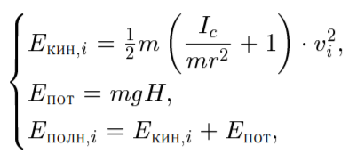

Формулы для кинетической, потенциальной и п полной энергии

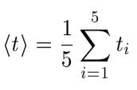

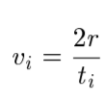

Мгновенная скорость Среднее значение времени

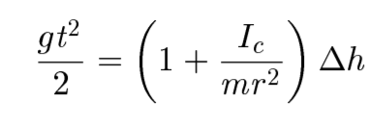 Связь между gt^2 и dh

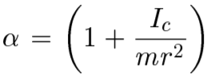

Угловой коэффициент зависимости

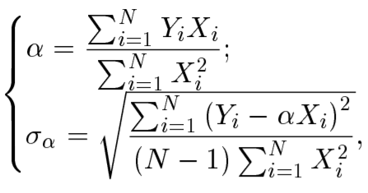

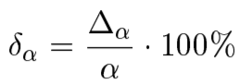 Формулы для подсчёта углового коэффициента, его п абсолютной и относительной погрешности при п доверительной вероятности равной 0,95

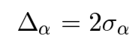

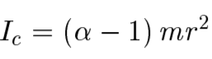

Момент инерции маятника

|  |  |  |  |  |  |  |  |
| --- | --- | --- | --- | --- | --- | --- | --- |
| h0 = 10 см | hi | | | | | | |
|  | 20 см | 30 см | 40 см | 50 см | 60 см | 70 см | 80 см |
| t1 , мс | 2614,00 | 3712,00 | 4561,00 | 5270,00 | 5899,00 | 6452,00 | 6982,00 |
| t2 , мс | 2615,00 | 3718,00 | 4560,00 | 5271,00 | 5897,00 | 6459,00 | 6984,00 |
| t3 , мс | 2614,00 | 3719,00 | 4558,00 | 5271,00 | 5901,00 | 6455,00 | 6982,00 |
| t4 , мс | 2615,00 | 3714,00 | 4557,00 | 5264,00 | 5895,00 | 6464,00 | 6980,00 |
| t5 , мс | 2611,00 | 3718,00 | 4562,00 | 5268,00 | 5896,00 | 6460,00 | 6987,00 |
|  |  |  |  |  |  |  |  |
| dhi, м | 0,1 | 0,2 | 0,3 | 0,4 | 0,5 | 0,6 | 0,7 |
| <t>, мc | 2613,80 | 3716,20 | 4559,60 | 5268,80 | 5897,60 | 6458,00 | 6983,00 |
| 1/2g*<t^2> | 33,5448767 | 67,8078 | 102,0787 | 136,3028 | 170,7781 | 204,7753 | 239,4228 |

|  |  |  |  |  |  |  |  |
| --- | --- | --- | --- | --- | --- | --- | --- |
| Таблица 2 | | | | | | | |
| h0 = 10 см | hi | | | | | | |
|  | 20 см | 30 см | 40 см | 50 см | 60 см | 70 см | 80 см |
| t1 , мс | 52,60 | 37,5 | 30,5 | 26,4 | 23,6 | 21,4 | 20 |
| t2 , мс | 80,7 | 44,2 | 33,7 | 28,5 | 25,1 | 22,4 | 20,7 |
| t3 , мс | 81,5 | 44,4 | 34 | 28,6 | 25,2 | 22,8 | 20,7 |
| v1 , м/с | 0,095057 | 0,1333333 | 0,16393443 | 0,189394 | 0,211864 | 0,233645 | 0,25 |
| v2 , м/с | 0,061958 | 0,1131222 | 0,14836795 | 0,175439 | 0,199203 | 0,223214 | 0,241546 |
| v3 , м/с | 0,06135 | 0,1126126 | 0,14705882 | 0,174825 | 0,198413 | 0,219298 | 0,241546 |

1. **Измерительные приборы**.

|  |  |  |  |  |  |
| --- | --- | --- | --- | --- | --- |
| ***№ п****/****п*** | ***Наименование*** | ***Тип прибора*** | ***Используемый*** | ***Погрешность*** |  |
| ***диапазон*** | ***прибора*** |  |
|  |  |  |  |
|  |  |  |  |  |  |
| *1* | Цифровой счетчик | мера | 0 – 9999 мс | ≈0 |  |
| *2* | Вертикальная линейка |  |  |  |  |
|  |  | мера | 0 – 100 см | ≈0 |  |
|  |  |  |  |  |  |
|  |  |  |  |  |  |

7. **Расчет результатов косвенных измерений** (***таблицы****,* ***примеры расчетов***).

Расчётное значение момента инерции Iр = 0,001986 кг*м^2

Экспериментальное значение Iэкс = 0,001 кг*м^2

1. **Расчет погрешностей измерений** (***для прямых и косвенных измерений***).

*a* = (341,36 +- 0,68) ; ε*a*= 0,198 % a = 0,95

Ic = (0,001 +- 0,00008) кг*м^2; εIc = 8 % a = 0,95

1. **Графики** (***перечень графиков****,* ***которые составляют Приложение*** *2*).
2. **Выводы и анализ результатов работы**.

Т. к. маятник по распределению массы ближе к однородному диску, нежели кольцу, корректнее было бы считать его момент инерции с помощью формулы для однородного кольца (mr^2 /2), в таком случае у нас получается значение, практически полностью совпадающее с экспериментальным. Но, т.к. мы считаем, что масса маятника сосредоточена на внешней поверхности, то теоретическое значение значительно отличается от полученного в результате эксперимента (практически вдвое).

В ходе работы мы познакомились с принципом работы маятника Максвелла, подсчитали его центральный осевой момент инерции, убедились в справедливости закона сохранения энергии, с поправкой на потери на трение и отражение.